Presseinformation

Photonics West:
Neue Komponenten für Embedded Vision

Vision Components präsentiert auf der Photonics West Neuheiten für noch mehr Intelligenz „on the edge“, zusätzliche Anwendungen und längere Übertragungswege. Der neue FPGA-basierte Hardwarebeschleuniger VC Power SoM wurde für komplexe Vorverarbeitungen von Bilddaten entwickelt und übergibt die Ergebnisse direkt an ein Prozessorboard. Er verfügt über multiple MIPI-CSI-2-Ein- und -Ausgänge, sodass er ebenso einfach zu integrieren ist wie ein herkömmliches VC-MIPI-Kameramodul. OEMs können so mit dem Embedded-Prozessor ihrer Wahl arbeiten und dessen komplette Rechenleistung für die geplante Applikation nutzen. Der Beschleuniger ist zunächst mit offenem FPGA für kundenseitige Programmierungen und mit Demo-Anwendungen erhältlich. Vision Components plant zudem eigene FPGA-Designs für Anwendungen wie Farbkonvertierung, 1D-Barcode-Identifikation, Epipolarkorrektur etc.

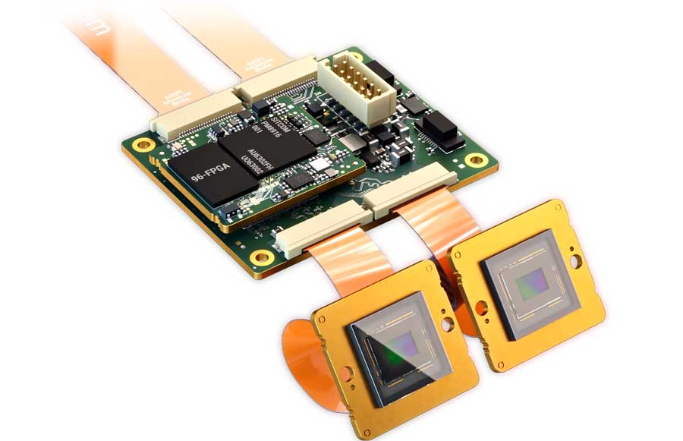
Bild: Der kompakte, leistungsstarke FPGA-basierte Hardwarebeschleuniger mit mehreren MIPI-Ein- und -Ausgängen ermöglicht komplexe Bildvorverarbeitungen on the edge

Vision Components hat außerdem neue VC-MIPI-Kameramodule mit Sony-Sensoren der Pregius-S-Serie entwickelt und erstmals SWIR- und ToF-Sensoren integriert, um in Zukunft auch 3D-Anwendungen und extrem preisgünstige SWIR-Applikationen mit MIPI-Modulen zu ermöglichen. Alle VC-MIPI-Kameras sind industrietauglich und mit gängigen CPU-Boards kompatibel. Daneben zeigt Vision Components mit dem neuen VC-Coax-Kabel eine Lösung für Highspeed-Datenübertragung über 10 Meter und mehr und präsentiert neue und bewährte Embedded-Vision-Systeme. So ist das weltweit kleinste komplette Embedded-Vision-System jetzt auch als VC picoSmart 3D mit einem perfekt angepassten, ultrakompakten Laserlinienmodul und einsatzfertig programmierten Funktionen für die 3D-Profilmessung zu bestellen. OEMs können damit sehr einfach preisgünstige Triangulationssensoren entwickeln.
Vision Components auf der Photonics West
San Francisco, 22. – 27. Januar 2022
Halle E, Stand 3185

 | Bilder: | vc_power_som |  | Zeichen: | 1724
 | Dateiname: | 202111033_pm_photonics_west_de |  | Datum: | 23.11.2021
Über Vision Components
Die Vision Components GmbH ist ein führender internationaler Hersteller von Embedded-Vision-Systemen. Die frei programmierbaren Kameras mit integrierten leistungsstarken Prozessoren führen eigenständig Bildverarbeitungsaufgaben aus, ohne dass sie dafür einen zusätzlichen Computer benötigen. Vision Components bietet OEMs vielseitige Linux-basierte Embedded-Systeme für die 2D- und 3D-Bildverarbeitung an, wahlweise als Platinenkamera oder mit Schutzgehäuse. Zudem steht ein wachsendes Sortiment an ultrakompakten MIPI-Kameraplatinen zum Anschluss an eine Vielzahl verschiedener CPU-Boards zur Verfügung. Darüber hinaus bietet Vision Components Software-Bibliotheken und entwickelt auf Wunsch Sonderlösungen, wobei das Expertenteam auf umfangreiche Kenntnisse und über 20 Jahre Erfahrung mit Imaging-Anwendungen bauen kann. Das Unternehmen mit Sitz in Ettlingen wurde 1996 von Michael Engel, dem Erfinder der ersten industrietauglichen intelligenten Kamera, gegründet. Es folgten weitere Weltpremieren, wie die ersten intelligenten Vision-Sensoren und der erste Embedded-3D-Laserprofilsensor. Vision Components unterhält heute Vertriebsbüros in den USA und Japan und arbeitet mit lokalen Partnern in über 25 Ländern zusammen, um weltweit Kundennähe und qualifizierte Fachberatung zu gewährleisten.
Kontakt:  Vision Components GmbH  Jan-Erik Schmitt  Ottostraße 2  76275 Ettlingen  Tel.: 07243 / 2167-0  E-Mail: schmitt@vision-components.com  Internet: www.vision-components.com |  |  | gii die Presse-Agentur GmbH  Immanuelkirchstraße 12  10405 Berlin  Tel.: 030 / 538 965-0  E-Mail: info@gii.de  Internet: www.gii.de

